Aula 01 - Conceito de Integração de Sistemas e Mensageria

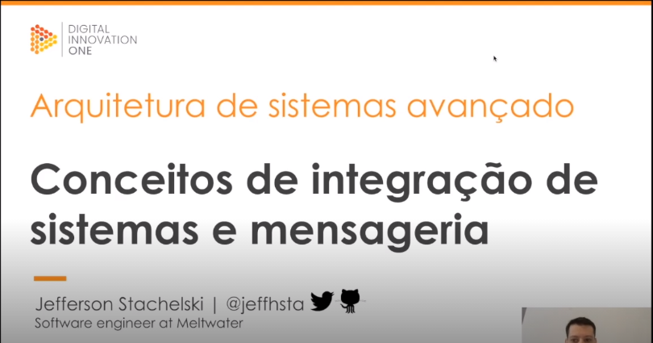
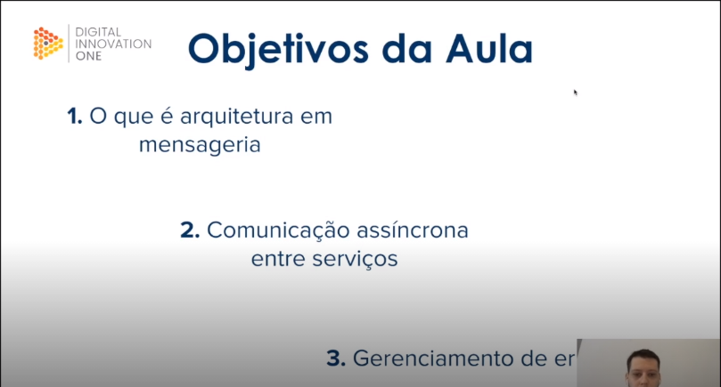
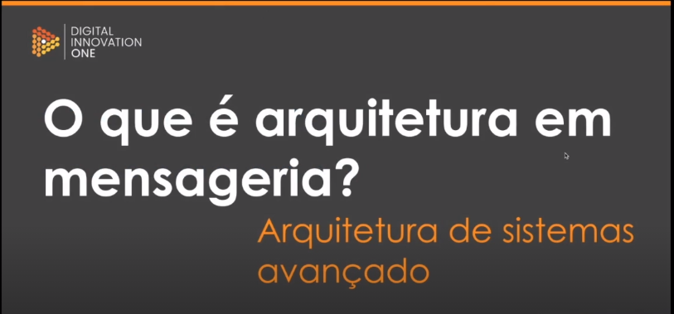
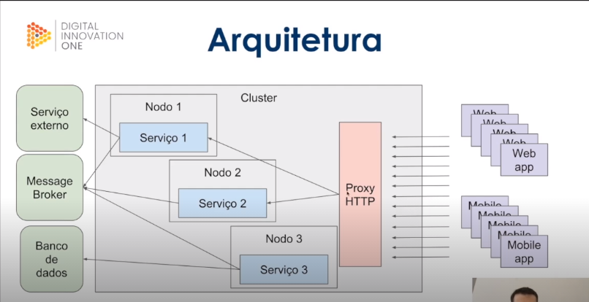
Message Broker (Corretor de Mensagem): Um Message Broker nada mais é que um servidor de mensagens, responsável por garantir que a mensagem seja enfileirada e armazenada em disco (opcional), garantindo que ela fique lá enquanto necessário até que alguém (consumidor) a retire de lá.

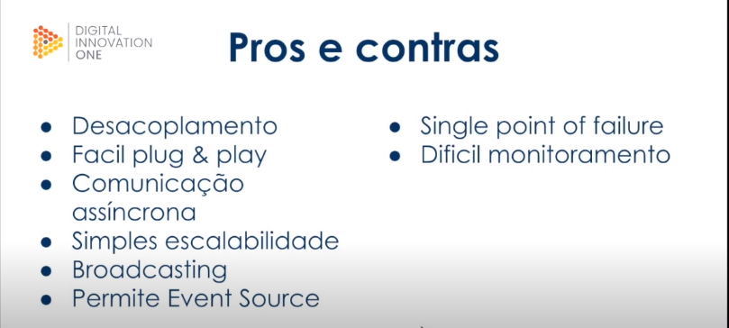
Assíncrona: Tipo de comunicação em que o emissor envia uma mensagem mas não necessesariamente o receptor a recebe imediatamente. Nesse processo de comunicação normalmente há a um intermediário.
Simples Escalabilidade: Sistema distribui as solicitações para diferentes canais a fim de evitar filas de solicitações e lentidão no processo mantendo a ordem com que foram feitas.
Broadcasting: Processo que permite que uma determinada solicitação seja “escutada” por todos os serviços do sistema que são interessados na solicitação. O objetivo é que o serviço que estiver livre possa atender essa solicitação a fim de evitar demora.
Event Source (Fonte de Evento): Sistema que faz com que uma lista de mensagens (fila) seja analisada e processada de forma ordenada.
A interface EventSource é usada para receber eventos enviados pelo servidor (server-sent events). Ele se conecta via HTTP em um servidor e recebe eventos com o formato text/event-stream. A conexão permanece aberta até ser fechada chamando EventSource.close() (en-US).
Assim que a conexão estiver aberta, mensagens recebidas do servidor são entregues para o seu código na forma de eventos message.
Ao contrário dos WebSockets, server-sent events são unidirecionais; ou seja, mensagens são entregues em uma direção, do servidor para o cliente (por exemplo, um navegador web). Isso torna-os uma excelente escolha quando não há necessidade de enviar mensagens do cliente para o servidor.

Single Point of Failure (Ponto Único de Falha): Se o sistema de mensageria falhar, toda a arquitetura do sistema fica comprometida.
Difícil Monitoramento: Visto que todos os serviços vão estar se comunicando de maneira assíncrona, se torna complicado realizar o rastreamento de uma determinada operação ou fluxo de serviços.
Buffer: Em ciência da computação, buffer de dados (ou, simplesmente, buffer) é uma região de memória física utilizada para armazenar temporariamente os dados enquanto eles estão sendo movidos de um lugar para outro. Contudo, um buffer pode ser utilizado quando movem-se dados entre processos dentro de um computador.


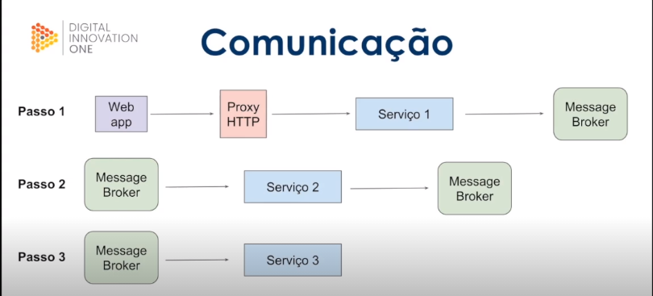

Pipeline: Técnica de arquitetura de sistemas computacionais onde o processador consegue paralelizar a execução de instruções de modo a maximizar a vazão de instruções processadas. Ou seja, dar celeridade as diversas requisições que estão sendo feitas. Essa técnica adiciona complexidade na criação desse tipo de processador mas garante processadores mais eficientes.

